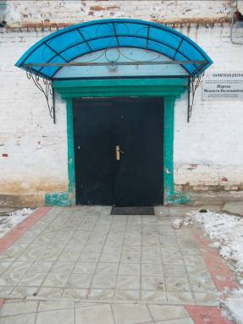
Обустройство выхода основного здания школы (1)

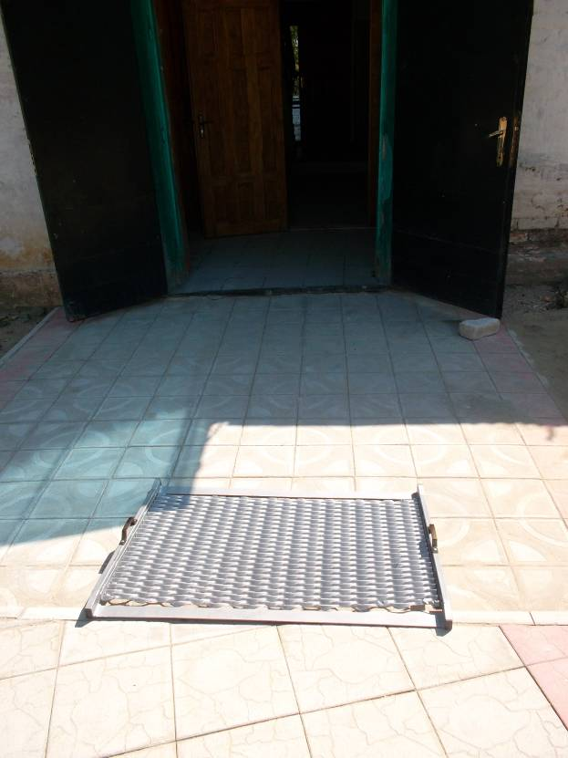
Обустройство выхода основного здания школы (2)

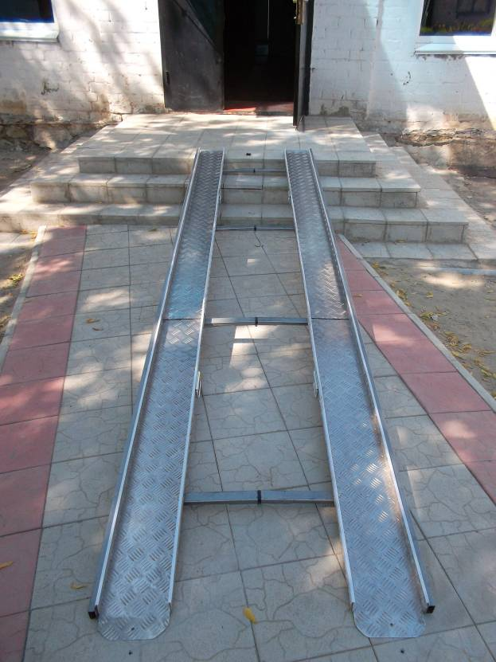
Обустройство крыльца здания начальной школы (1)

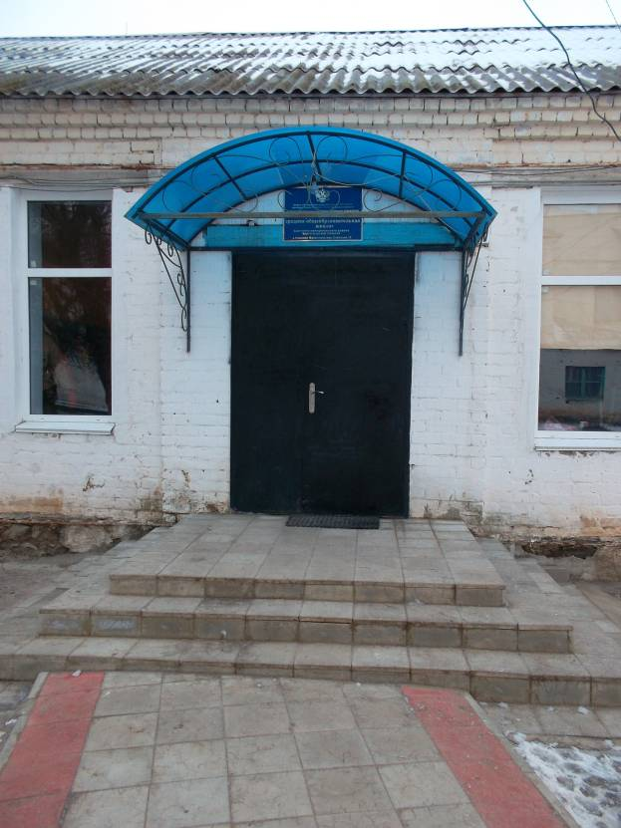
Обустройство крыльца здания начальной школы (2)

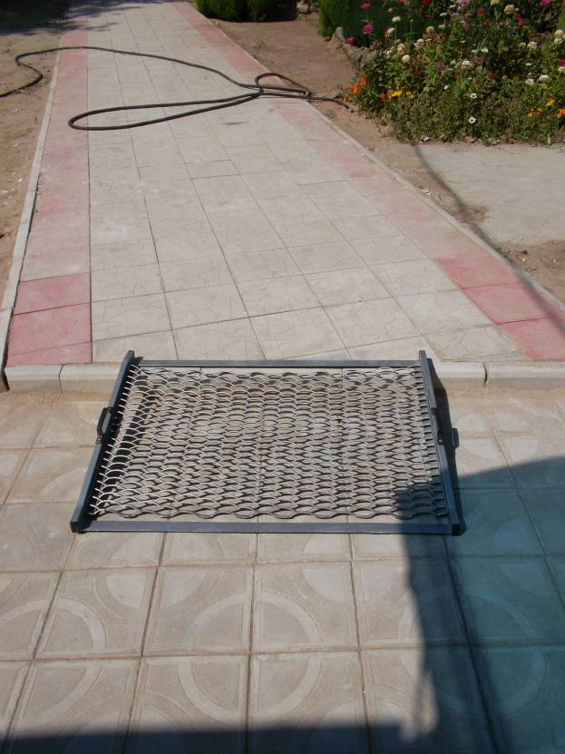
Обустройство перехода из основного здания в здание начальной школы (1)

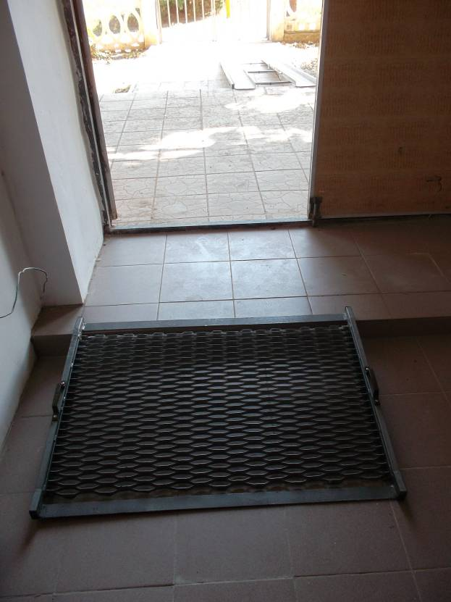
Обустройство полов, дверных проемов, установка съемных пандусов (1)

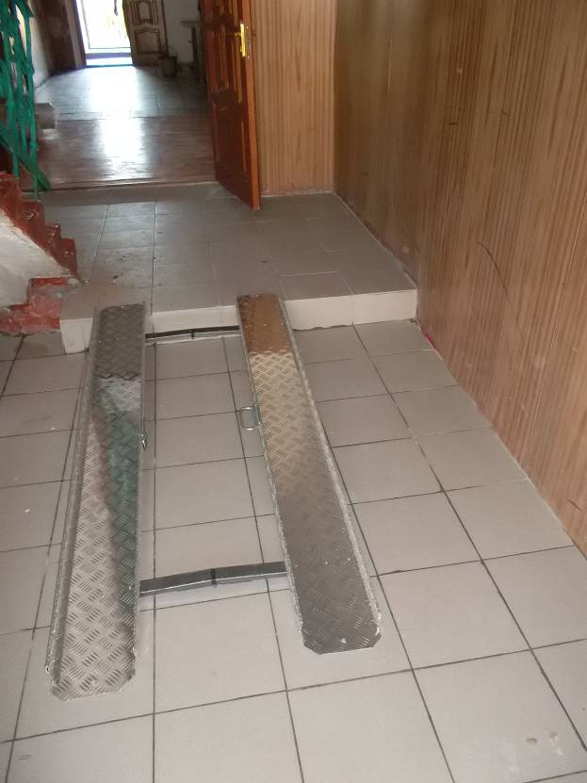
Обустройство полов и дверных проемов и установка съемных пандусов (2)

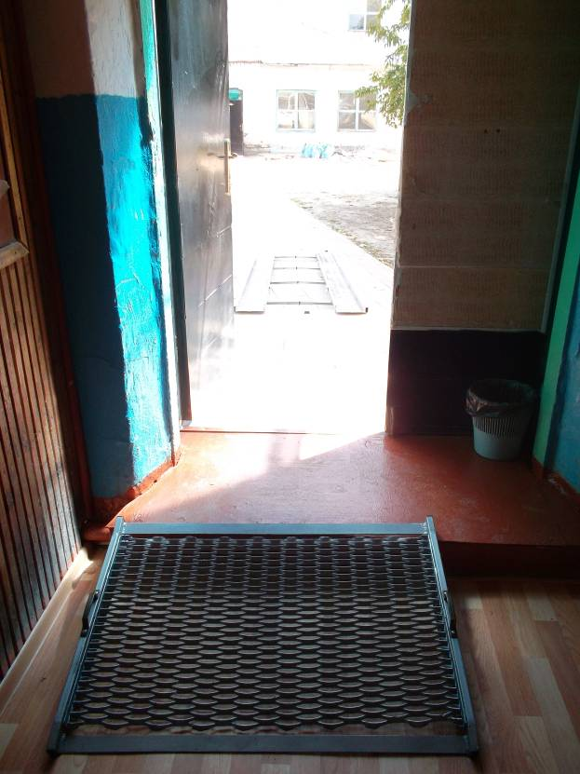
Обустройство крыльца и входа здания начальной школы (3)

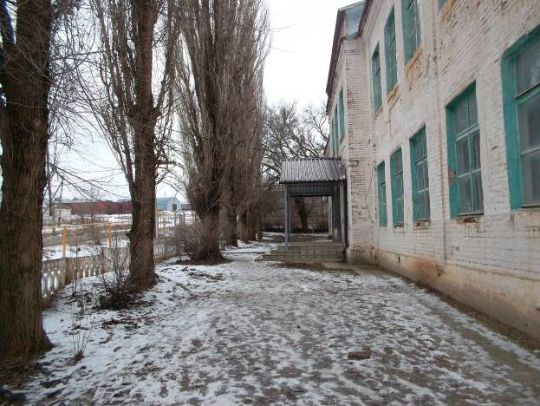
Обустройство центрального крыльца и входа основного здания школы

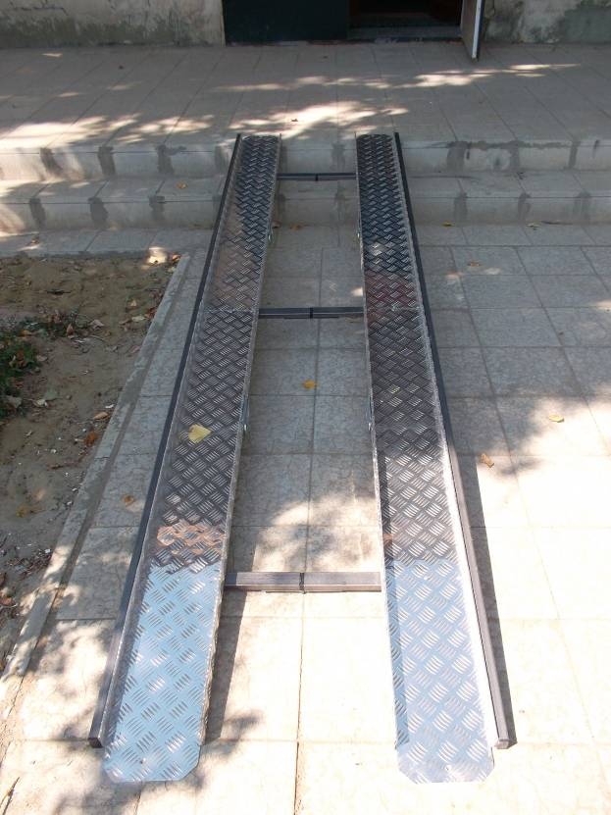
Обустройство центрального входа основного здания школы съемным пандусом

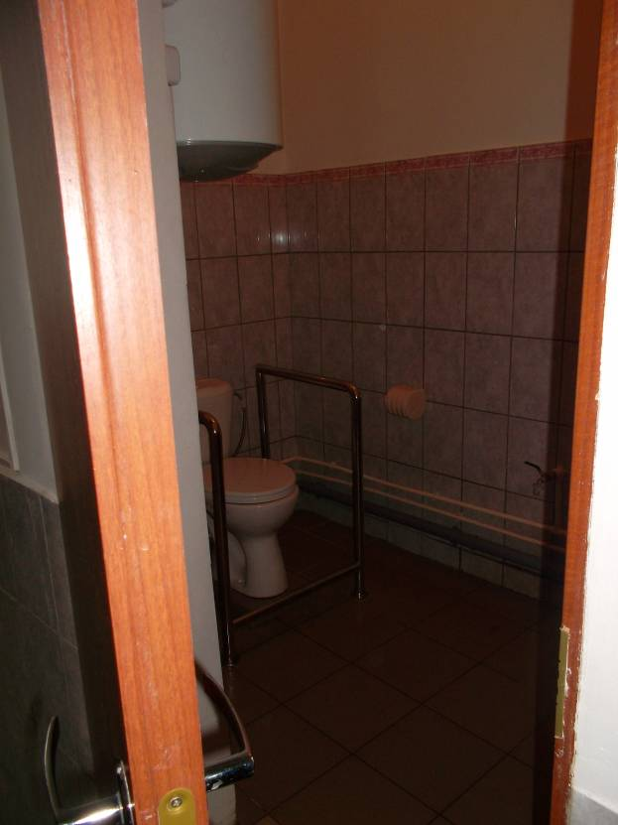
Обустройство туалетной комнаты для инвалидов (1)

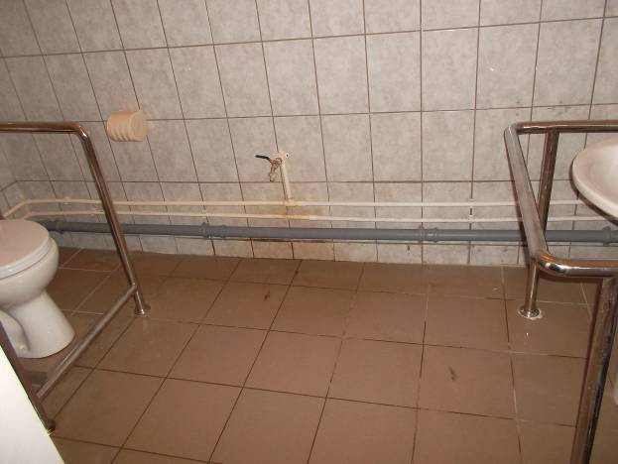
Обустройство туалетной комнаты для инвалидов (2)
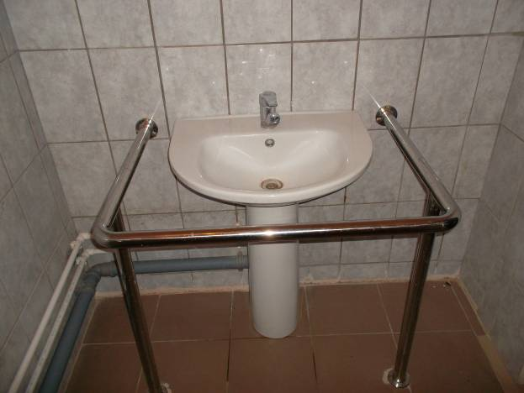
Обустройство туалетной комнаты для инвалидов (3)
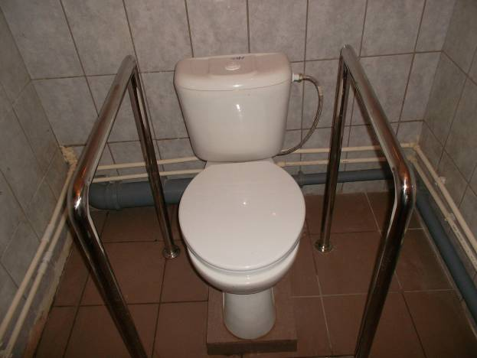
Обустройство туалетной комнаты для инвалидов (4)
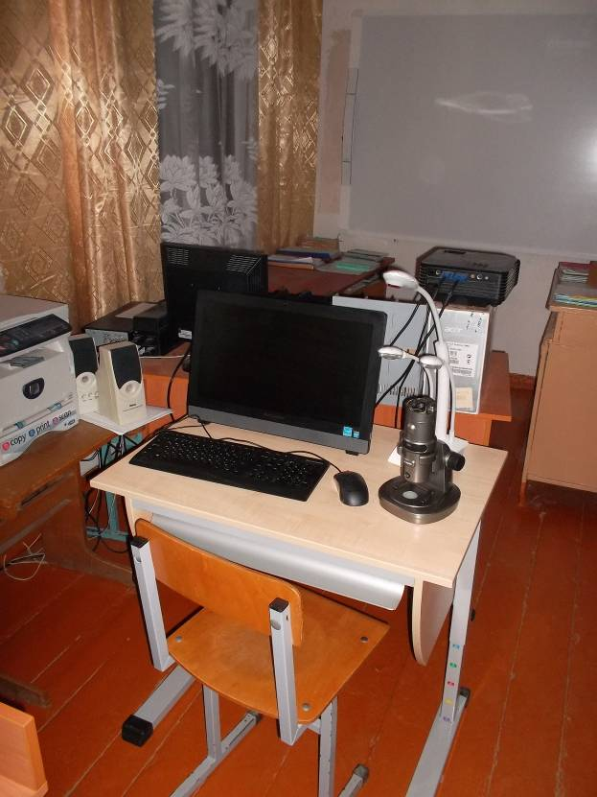
Мультимедийное оборудование в классе для детей с ограниченными возможностями (1)

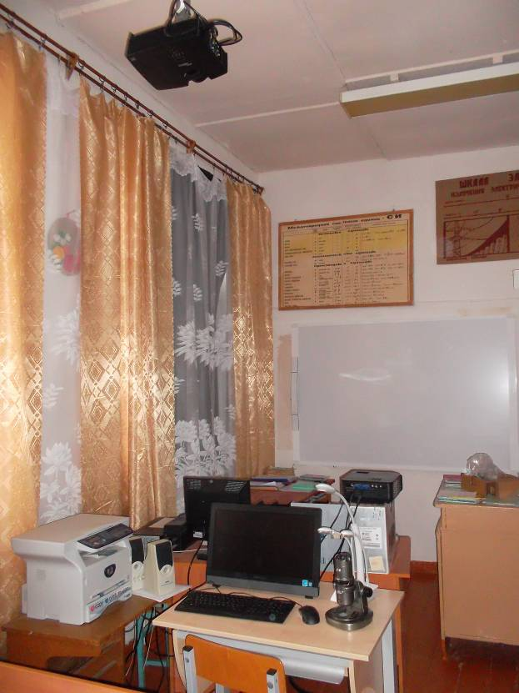
Мультимедийное оборудование в классе для детей с ограниченными возможностями (2)

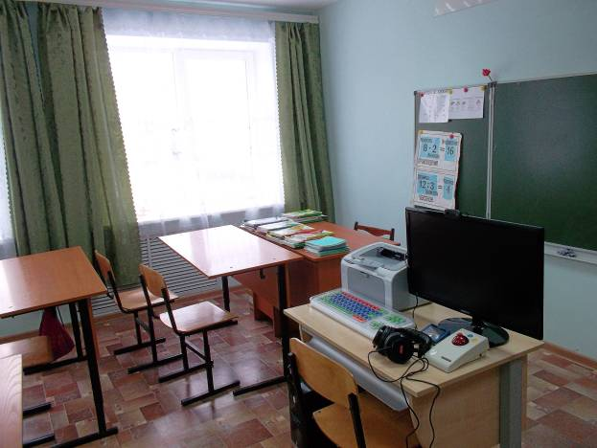
Рабочее место в классе для детей с ограниченными возможностями (1)

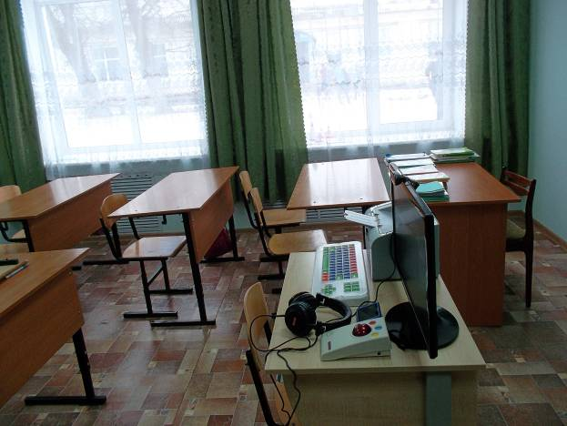
Рабочее место в классе для детей с ограниченными возможностями (2)

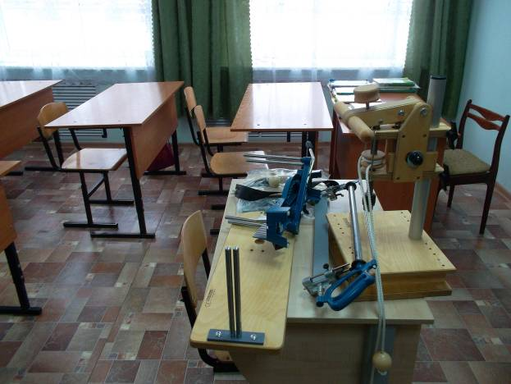
Специализированный программнотехнический комплекс по трудотерапии для детей с ограниченными возможностями здоровья (1)

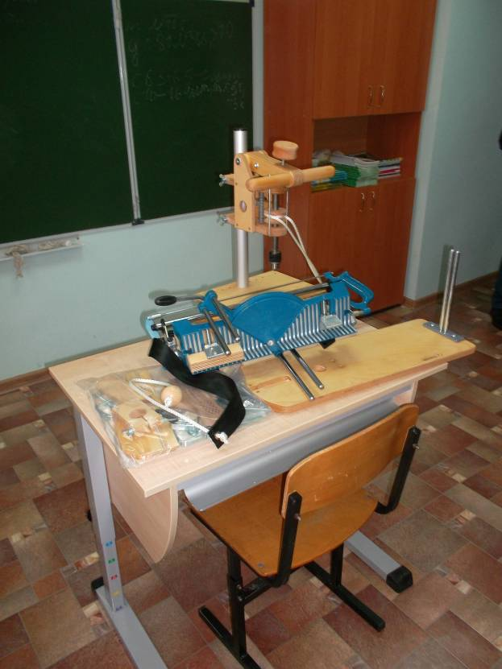
Специализированный программнотехнический комплекс по трудотерапии для детей с ограниченными возможностями здоровья (2)

